Visual Plot

Abdul Latif Fauzan

3/10/2021

## 1 Gunakan operator aksesor ($) untuk mengakses variabel populasi dan menyimpannya pada objek baru “pop”. Kemudian gunakan fungsi sort untuk mengurutkan variabel “pop”. Pada langkah terakhir, gunakan operator ([) untuk menampilkan nilai populasi terkecil.

library(dslabs)  
data(murders)  
  
pop = murders$population  
asc = sort(pop)  
asc [1]

## [1] 563626

min(pop)

## [1] 563626

## 2 Tampilkan indeks dari data yang memiliki nilai populasi terkecil.Petunjuk: gunakan fungsi order.

library(dslabs)  
data(murders)  
  
x=murders$population  
index=order(x)  
index[1]

## [1] 51

## 3 Dengan fungsi which.min, Tulis satu baris kode yang dapat menampilkan hasil yang sama dengan langkah diatas.

library(dslabs)  
data(murders)  
  
which.min(murders$population)

## [1] 51

## 4 Tampilkan nama negara yang memiliki populasi terkecil.

library(dslabs)  
data(murders)  
  
q=murders$population  
p=order(q)  
m=p[1]  
  
s=murders$state  
  
s[m]

## [1] "Wyoming"

## 5 Gunakan fungsi rank untuk menentukan peringkat populasi dari tiap negara bagian, dimulai dari nilai terkecil hingga terbesar. Simpan hasil pemeringkatan di objek baru “ranks”, lalu buat data frame baru yang berisi nama negara bagian dan peringkatnya dengan nama “my_df”.

temp <- c(35, 88, 42, 84, 81, 30)  
city <- c("Beijing", "Lagos", "Paris", "Rio de Janeiro",  
 "San Juan", "Toronto")  
city_temps <- data.frame(name = city, temperature = temp)  
  
rank(city_temps$temperature)

## [1] 2 6 3 5 4 1

my_df=city_temps[order(rank(city_temps$temperature)),]  
my_df

## name temperature  
## 6 Toronto 30  
## 1 Beijing 35  
## 3 Paris 42  
## 5 San Juan 81  
## 4 Rio de Janeiro 84  
## 2 Lagos 88

## 6 Ulangi langkah sebelumnya, namun kali ini urutkan my_df dengan fungsi order agar data yang ditampilkan merupakan data yang telah diurutkan dari populasi yang paling tidak padat hingga ke yang terpadat. Petunjuk: buat objek “ind” yang akan menyimpan indeks yang diperlukan dalam mengurutkan data populasi

library(dslabs)  
data(murders)  
  
ind=rank(murders$populations)  
my_Df=murders[order(rank(murders$population)),]  
my_Df

## state abb region population total  
## 51 Wyoming WY West 563626 5  
## 9 District of Columbia DC South 601723 99  
## 46 Vermont VT Northeast 625741 2  
## 35 North Dakota ND North Central 672591 4  
## 2 Alaska AK West 710231 19  
## 42 South Dakota SD North Central 814180 8  
## 8 Delaware DE South 897934 38  
## 27 Montana MT West 989415 12  
## 40 Rhode Island RI Northeast 1052567 16  
## 30 New Hampshire NH Northeast 1316470 5  
## 20 Maine ME Northeast 1328361 11  
## 12 Hawaii HI West 1360301 7  
## 13 Idaho ID West 1567582 12  
## 28 Nebraska NE North Central 1826341 32  
## 49 West Virginia WV South 1852994 27  
## 32 New Mexico NM West 2059179 67  
## 29 Nevada NV West 2700551 84  
## 45 Utah UT West 2763885 22  
## 17 Kansas KS North Central 2853118 63  
## 4 Arkansas AR South 2915918 93  
## 25 Mississippi MS South 2967297 120  
## 16 Iowa IA North Central 3046355 21  
## 7 Connecticut CT Northeast 3574097 97  
## 37 Oklahoma OK South 3751351 111  
## 38 Oregon OR West 3831074 36  
## 18 Kentucky KY South 4339367 116  
## 19 Louisiana LA South 4533372 351  
## 41 South Carolina SC South 4625364 207  
## 1 Alabama AL South 4779736 135  
## 6 Colorado CO West 5029196 65  
## 24 Minnesota MN North Central 5303925 53  
## 50 Wisconsin WI North Central 5686986 97  
## 21 Maryland MD South 5773552 293  
## 26 Missouri MO North Central 5988927 321  
## 43 Tennessee TN South 6346105 219  
## 3 Arizona AZ West 6392017 232  
## 15 Indiana IN North Central 6483802 142  
## 22 Massachusetts MA Northeast 6547629 118  
## 48 Washington WA West 6724540 93  
## 47 Virginia VA South 8001024 250  
## 31 New Jersey NJ Northeast 8791894 246  
## 34 North Carolina NC South 9535483 286  
## 23 Michigan MI North Central 9883640 413  
## 11 Georgia GA South 9920000 376  
## 36 Ohio OH North Central 11536504 310  
## 39 Pennsylvania PA Northeast 12702379 457  
## 14 Illinois IL North Central 12830632 364  
## 33 New York NY Northeast 19378102 517  
## 10 Florida FL South 19687653 669  
## 44 Texas TX South 25145561 805  
## 5 California CA West 37253956 1257

## 7 Untuk keperluan analisis data, akan dibuat plot yang memvisualisasikan total pembunuhan Perlu diingat bahwa beberapa negara bagian memiliki populasi di bawah 5 juta, sehingga untuk mempermudah analisis, buat plot dalam skala log. Transformasi nilai variabel menggunakan transformasi log10,kemudian tampilkan plot-nya.

library(dslabs)  
data(murders)  
  
population_in_millions <- murders$population/10^6  
total_gun_murders <- murders$total  
  
ab=log10(population_in_millions)

plot(ab, total_gun_murders)

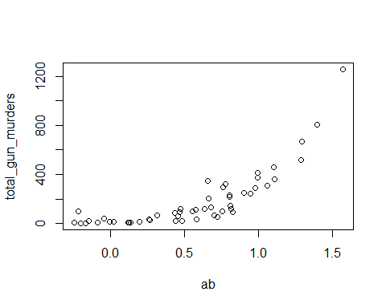

## 8 Buat histogram dari populasi negara bagian.

library(dslabs)  
data(murders)  
  
Popul=log10(murders$population)  
California = c(Popul, murders$population/murders$total)

hist(California)

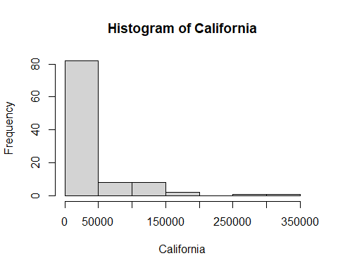

## 9 Hasilkan boxplot dari populasi negara bagian berdasarkan wilayahnya.

library(dslabs)  
data(murders)  
  
murders$rate <- with(murders, total / population * 100000)

boxplot(rate~region, data = murders)

